Recitační
soutěž
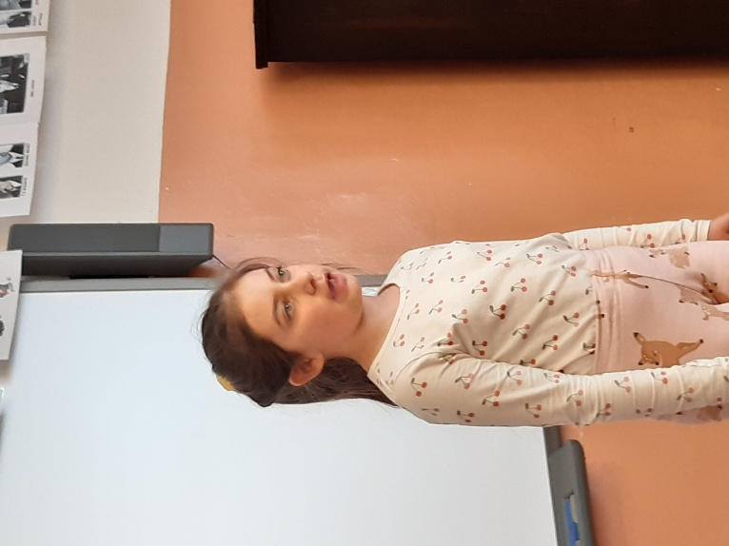
Ve čtvrtek 12. 3. 2026 se konala recitační soutěž. Byla ve škole v Merklíně. Recitovalo mnoho žáků. Soutěžila 1. 2. a 3. kategorie. Nikdo neodešel z prázdnou.

Anna Marie HOUSAROVÁ
.